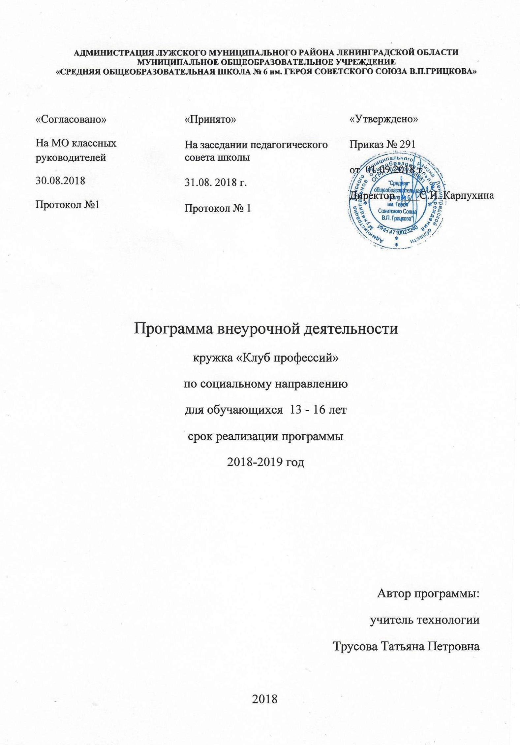
Содержание стр.
- Пояснительная записка _____________________________________3

II. Личностные и метапредметные результаты освоения курса ________ 7

- Содержание курса внеурочной деятельности __________________ 9

IV. Тематическое планирование с определением основных видов внеурочной деятельности обучающихся __________________________ 11

- Описание учебно-методического и материально-технического обеспечение курса _______________________________________ 12

I. Пояснительная записка

Главной целью современного школьного образования является развитие ребенка как компетентной личности путем включении его в различные виды ценностной человеческой деятельности: учеба, познания, коммуникация, профессионально-трудовой выбор, личностное саморазвитие, ценностные ориентации, поиск смыслов жизнедеятельности. С этих позиций обучение рассматривается как процесс овладения не только определенной суммой знаний и системой соответствующих умений и навыков, но и как процесс овладения компетенциями. Это определило цель обучения технологии:
- освоение технологических знаний, технологической культуры на основе включения учащихся в разнообразные виды технологической деятельности по созданию личностно или общественно значимых продуктов труда;
- овладение общетрудовыми и специальными умениями, необходимыми для поиска и использования технологической информации, проектирования и создания продуктов труда, ведения домашнего хозяйства самостоятельно и осознанного определения жизненных и профессиональных планов; безопасными приемами труда;
- развитие профессиональных интересов, технического мышления пространственного воображения, интеллектуальных, творческих, коммуникативных и организаторских способностей;
- воспитания трудолюбия, бережливости, аккуратности, целеустремленности, предприимчивости, ответственности за результаты своей деятельности, уважительного отношения к людям различных профессий и результатам их труда;
- получение опыта применения политехнических и технологических знаний и умений в самостоятельной практической деятельности.

На основании требований государственного образовательного стандарта в содержании календарно-тематического планирования предполагается реализовать актуальные в настоящее время компетентностный, личностно ориентированный, деятельностный подходы, которые определяют задачи обучения:
- приобретение знаний о взаимодействии природы, общества и человека, об экологических проблемах и способах их решения, о негативных последствиях влияния трудовой деятельности человека, элементах машиноведения, культуры дома, технологии обработки ткани и пищевых продуктов, художественной обработке материалов, об информационных технологиях;
- воспитание трудолюбия, бережливости, аккуратности, целеустремленности, предприимчивости, ответственности за результаты своей деятельности, уважительного отношения к людям различных профессий и результатам их труда;
- овладение способами деятельностей:
-умение действовать автономно:
- защищать свои права, интересы, проявлять ответственность, планировать и организовывать личностные планы, самостоятельно приобретать знания, используя различные источники;
-способность работать с разными видами информации: диаграммами, символами, текстами, таблицами, графиками, критически осмысливать, полученные сведения, применять их для расширения своих знаний;
-умение работать в группе: устанавливать хорошие взаимоотношения.
- освоение компетенций – коммуникативной, ценностно-смысловой, культурно-эстетической, социально-трудовой, личностно-саморазвивающейся.
Основными целями внеурочной деятельности по ФГОС являются создание условий для достижения учащимися необходимого для жизни в обществе социального опыта и формирования принимаемой обществом системы ценностей, создание условий для многогранного развития и социализации каждого учащегося, создание воспитывающей среды, обеспечивающей активизацию социальных, интеллектуальных интересов учащихся в свободное время, развитие здоровой, творчески растущей личности с сформированной гражданской ответственностью и правовым самосознанием, подготовленной к жизнедеятельности в новых условиях, способной на социально значимую практическую деятельность, реализацию добровольческих инициатив.
Таким образом, главной задачей внеурочной работы, является формирование личности обучающегося, что является принципиальным условием его самоопределения в той или иной социокультурной ситуации.
Данной программой внеурочной деятельности кружка «Клуб профессий» ставиться цель - достигнуть планируемых результатов освоения основной образовательной программы учебного предмета «Технология. 5-8 класс» (направление «Технологии ведения дома») ФГОС по разделу «Современное производство и профессиональное самоопределение» дает возможность для профессиональной самореализации - профессиональной пробы.
Актуальность программы заложена в самом названии – «Клуб профессий». Школа является незыблемым исполнителем преподавания рекомендованных программ технологии.
Программа составлена таким образом, чтобы обучающиеся, опираясь на теоретические знания, полученные при изучении тем «Сферы производства и разделение труда» и «Профессиональное образование и профессиональная карьера» смогли не только определиться с профессиональным выбором, но и выполнить проект «Профессиональная проба».
В основу содержания и методов реализации программы положен педагогический принцип: систематичность и последовательность развития у учащихся способности самостоятельно принимать решения
Достижение целей и решение задач предполагается осуществлять посредством широкого использования метода проектов и его дидактически обоснованного сочетания с традиционными методами, способами и формами обучения.
Цели и задачи обучения
Цели:
- создать образовательное пространство, способствующее личностному самоопределению учащихся, оказать им помощь в профессиональном самоопределении, научить презентовать результаты исследовательской деятельности.
Задачи:
- формировать умение учиться, ставить цели, планировать, организовывать и анализировать собственную учебную деятельность;
- развивать навыки рефлексивной и оценочной деятельности учащегося;
- развивать умения демонстрации собственных достижений;
- создавать для каждого ученика ситуацию переживания успеха;
- поощрять активность и самостоятельность ученика, расширять возможности обучения и самообучения;
- укреплять взаимодействие с семьёй ученика, повышать заинтересованность родителей(законных представителей) в результате развития ребёнка и совместной педагогической деятельности со школой.

Формы организации образовательного процесса
Данная внеурочная деятельность в кружке имеет четкую направленность. Выбор той или иной формы происходит в зависимости от целей и задач конкретного раздела или темы программы, используются различные виды деятельности: познавательная, социальное творчество и проблемно - ценностное общение.
В качестве методических приемов могут быть использованы беседы, тестирование, самостоятельная работа школьников, индивидуальные задания и анализ практической деятельности детей.
В программе предусмотрены: индивидуальные занятия; занятия в группах, встречи со школьным психологом и социальным педагогом; практическая работа (проект). Проект включает в себя работы, выполненные как в урочное, так и внеурочное время.
Программа обучения рассчитана на детей 13-16 лет, наполняемость группы— 10-12 человек. Занятия проводятся один раза в неделю по 2 часа (всего 36 часов). Место проведения - кабинет технологии.

II. Личностные и метапредметные результаты освоения курса

Ожидаемые результаты:

Личностные
К концу курса обучающийся способен:
- положительно относиться к познавательной деятельности, желать приобретать новые знания;
- объективно оценивать результаты своего труда;
- приобрести навыки работы в коллективе.

Метапредметные
К концу курса обучающийся:
- работать с различными видами информации;
- владеть ораторскими умениями, приемами публичного выступления;
- уметь презентовать проблему;
- формулировать проблемные вопросы;
- предлагать стратегию исследования.
- способен к индивидуальной и групповой учебной работе;

Предметные
К концу курса обучающийся должен:
- работать с анкетами, тестами;
- построению личного профессионального плана и путей получения профессионального образования на основе соотнесения своих интересов и возможностей с содержанием и условиями труда по массовым профессиям и их востребованностью на региональном рынке труда;
- планировать и выполнять учебные проекты: выявлять и формулировать проблему; обосновывать цель проекта, сущность итогового продукта или желаемого результата; планировать этапы выполнения работ;
- уметь анализировать собственные результаты;
- оформлять проектные материалы;
- представлять проект к защите.

Планируемые результаты реализации программы

Личностные результаты обучения
- сознательно планирует свою деятельность;
- способен к объективному самооцениванию и самокорректировке результатов;
- может работать индивидуально, в группе, полемизировать в рамках толерантных отношений;
- сможет понимать и реализовывать себя как субъект, способный к творческому изменению, само созиданию.

Метапредметные результаты:
- работать с различными видами информации (структурировать информацию, осуществлять маркирование, составлять тезисы, вопросы, составлять терминологический словарь и др.);
- решать проблемы с использованием различных источников информации, в том числе электронных;
- быть способным к индивидуальной учебной работе, а также при сотрудничестве в парах или группах моделировать и регулировать процессы взаимодействия.
- формулировать выводы;
- способен к корректировке и дальнейшему исследованию.

Предметные результаты:

Обучающийся научится:
- планировать профессиональную карьеру
- рационально выбирать пути продолжения образования или трудоустройства;
- планировать и выполнять учебные проекты: выбирать средства реализации замысла; контролировать ход и результаты выполнения проекта;
- представлять результаты выполненного проекта: пользоваться основными видами проектной документации; готовить пояснительную записку к проекту;
- организовывать и осуществлять проектную деятельность на основе установленных правил, поиска новых решений;

Обучающийся к получит возможность научиться:
- ориентироваться в информации по трудоустройству и продолжению образования;
- совершенствовать компетентности, необходимые для организации и анализа собственной деятельности.

Способы определения результативности: по итогам выполнения проекта «Выбор профессии» и участие в областном конкурсе «Моя профессиональная карьера»

III. Содержание курса внеурочной деятельности

Тема 1. Сферы производства и разделение труда

Теоретические сведения.
Понятие о профессии, специальности, квалификации и компетентности работника.
Лабораторно-практические и практические работы.
Ознакомление с деятельностью производственного предприятия.
Анализ структуры предприятия и профессионального разделения труда.

Тема 2. Профессиональное образование и профессиональная карьера

Теоретические сведения. Виды массовых профессий сферы индустриального производства и сервиса в регионе. Региональный рынок труда и его конъюнктура. Специальность, производительность и оплата труда.
Классификация профессий. Внутренний мир человека и профессиональное самоопределение. Профессиональные интересы, склонности и способности. Диагностика и самодиагностика профессиональной пригодности к выбранному виду профессиональной деятельности. Мотивы и ценностные ориентации самоопределения.
Профессиограмма и психограмма профессии. Выбор по справочнику профессионального учебного заведения, характеристика условий поступления в него и обучения там.
Возможности построения карьеры в профессиональной деятельности.
Здоровье и выбор профессии.

Лабораторно-практические и практические работы.
Ознакомление по Единому тарифно-квалификационному справочнику с массовыми профессиями.
Ознакомление с профессиограммами массовых для региона профессий.
Анализ предложений работодателей на региональном рынке труда.
Поиск информации в различных источниках, включая Интернет, о возможностях получения профессионального образования.
Диагностика склонностей и качеств личности.
Построение планов профессионального образования и трудоустройства. Составление плана физической подготовки к предполагаемой профессии.

Тема 3. Исследовательская и созидательная деятельность

Теоретические сведения. Проектирование как сфера профессиональной деятельности.
Последовательность проектирования. Банк идей.
Реализация проекта. Профессиональная проба.
Оценка проекта.
Практические работы.
Обоснование темы творческого проекта.
Поиск и изучение информации по проблеме, формирование базы данных.
Разработка нескольких вариантов решения проблемы, выбор лучшего варианта и подготовка необходимой документации с использованием ПК.
Выполнение проекта и анализ результатов работы.
Оформление пояснительной записки и проведение презентации.
Варианты творческих проектов: «Бизнес-план семейного предприятия», «Мой профессиональный выбор» и др.

- Тематическое планирование с определением основных видов внеурочной деятельности обучающихся

 | Темы занятий | Количество часов
 |  | Всего | Теория | Практика
1. | Тема « Сферы производства и разделение труда» 2 часа | 2 | 2 | -
Тема «Профессиональное образование и профессиональная карьера» 12 часов
2. | Виды массовых профессий сферы производства и сервиса в регионе | 2 | 1 | 1
 | Региональный рынок труда и его конъюнктура | 2 | 1 | 1
 | Профессиональные интересы, склонности и способности | 2 | - | 2
 | Источники получения информации о профессиях, путях и об уровнях профессионального образования. | 2 | 1 | 1
 | Диагностика и самодиагностика профессиональной пригодности | 2 | 1 | 1
 | Здоровье и выбор профессии | 2 | 1 | 1
Тема «Исследовательская и созидательная деятельность» 22 часа
3. | Проектирование как сфера профессиональной деятельности. | 2 | 1 | 1
 | Последовательность проектирования | 2 | 1 | 1
 | Банк идей | 2 | - | 2
 | Реализация проекта "Профессиональная проба | 2 | 1 | 1
 | Реализация проекта "Профессиональная проба" | 2 | - | 2
 | Реализация проекта "Профессиональная проба | 2 | - | 2
 | Реализация проекта "Профессиональная проба | 2 | - | 2
 | Реализация проекта "Профессиональная проба | 2 | - | 2
 | Реализация проекта "Профессиональная проба | 2 | - | 2
 | Реализация проекта "Профессиональная проба | 2 | - | 2
 | Защита проекта "Профессиональная проба" | 2 | - | 2
 | ИТОГО | 36 | 10 | 26

- Описание учебно-методического и материально-технического обеспечение курса

Литература для учителя
- Пряжников Н.С. Профориентация в школе: игры, упражнения, опросники (8-11 классы). - М.: ВАКО, 2005. - 288 с. - (Педагогика. Психология. Управление).
- Технология. Профориентация: Тесты /Авт. - сост.И.П. Арефьев. - М.: Изд-во НЦ ЭНАС, 2005. -96 с. - (Портфель учителя).

Литература для учащихся
- Технология : 8 класс: учебник для учащихся общеобразовательных организаций /| В.Д. Симоненко, А.А. Электов , В.А. Гончаров и др. |. – 3-е изд., перераб. – М.: Вентана-Граф,2015, - 160 с: ил.
- . Интернет-материалы.
- Тесты.
- Профессиограммы.
- Психограммы.

